Дни поздней осени бранят обыкновенно,
Но мне она мила….
А.С.Пушкин

15 ноября в школе состоялся долгожданный и всеми любимый праздник, посвященный одному из прекрасных времён года – осени «Осенний бал: выбор короля и королевы осени».
В актовом зале собрались ученики и учителя, чтобы поддержать участников.
На суд строгого и беспристрастного жюри, в состав которого входили ученики 11, 10, 9 и 8 классов нашей школы, были представлены 6 пар претендентов на звание «Король и Королева осени». Каждый класс подготовил представление – визитку своих участников. Надо сказать, подошли к «визитке» творчески и с юмором. И если представление ребята готовили заранее, то остальные «ответы» на задания пришлось придумывать на ходу.
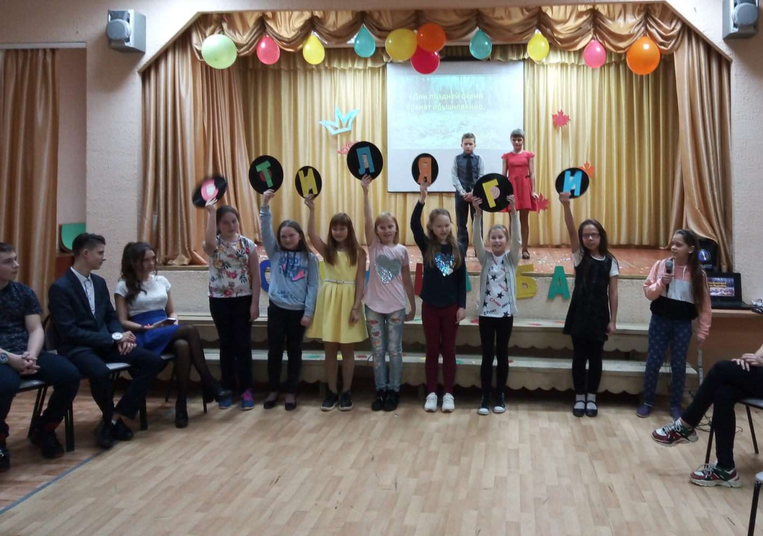
Конкурсная программа была увлекательная и разнообразная. Конкурсанты показали свои таланты в интеллектуальном, танцевальном, театральном конкурсах. Все конкурсанты оказались еще и очень предприимчивыми! Совместно со своими болельщиками они за 1 минуту подготовили рекламы овощей, доставшихся им по жребию.
Юные участницы были по-осеннему красивыми и нарядными, поэтому не обошлось без конкурса – дефиле.
В конце программы жюри дало оценку выступающим, всем участникам были вручены сладкие призы. Выбраны КОРОЛЬ и КОРОЛЕВА осени!
Ими стали обучающиеся 10 класса – Абушов Руслан и Трубенок Снежана!

Закончился вечер праздничной дискотекой. Этот осенний праздник запомнится надолго всем, кто присутствовал в зале.
Педагог-организатор Лукина О.П.

